**EXMO. SR. PRESIDENTE DA CÂMARA MUNICIPAL DE SUMARÉ**

Indico ao Exmo. Sr. Prefeito Municipal, e ele ao departamento competente no sentido de providenciar fiscalização de descarte irregular de esgoto exposto ao céu aberto da estação de tratamento do **condomínio Parque das Flores** na via pública na **Rua Itaipu no Bairro Guaira.**

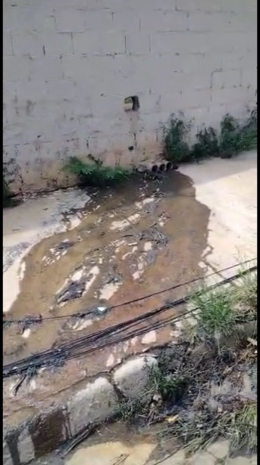

A indicação se faz necessária devido a situação do esgoto a céu aberto e moradores reclamam do mal cheiro e água parada, foi feita visita em loco onde se contatou os serviços supramencionados.

**Sala de Sessões, 05 de dezembro de 2022**

